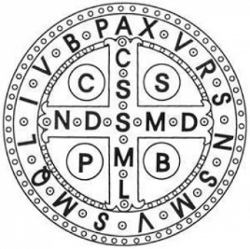
Osnovna glazbena škola
sv. Benedikta
Zadar, Madijevaca 10

Zaključci
5. sjednice Školskog odbora Osnovne glazbene škole sv. Benedikta, održane
5. studenog 2025. godine u 17 sati putem e-pošte

Na sjednici su nazočni:
- O. M. A. Č.,
- M. K. T.,
- M. T. P.,
- M. B.
- Ž. G.,
- M. S.,
- I. Š.,
- I. C., ravnatelj

Predloženi dnevni red:

- Usvajanje zapisnika 4. sjednice ŠO održane 7. listopada 2025.
- Davanje suglasnosti na zapošljavanje po natječaju objavljenom 9. listopada 2025.
- Roditeljske zamolbe
- Razno

Dnevni red je usvojen jednoglasno.
Ad 1)
Zapisnik 4. sjednice Školskog odbora je jednoglasno usvojen.

Ad 2)
Školski odbor jednoglasno (uz jedan suzdržan glas) daje suglasnost na predloženo zapošljavanje.
Ad 3)
Obje roditeljske zamolbe riješene su pozitivno, uz obvezu plaćanja roditeljske participacije za listopad 2025. i oslobađanje obveza nakon toga.

Ad 4)
Nije bilo prijedloga.

Sjednica završila u 17:20.

KLASA: 007-04/25-02/1
URBROJ: 2198-01-47-01-25-10

Zadar, 5. studenog 2025. godine

Zapisničar:
M. B.

